

Centro Universitário de João Pessoa - UNIPÊ Fábrica de Software do UBTech Office/UNIPÊ

Documento de Visão de Sistema

OBJETIVO DESTE DOCUMENTO
O objetivo deste documento é apresentar uma visão geral de uma aplicação elaborada para o projeto de extensão Administração para Todos, a ser desenvolvida pela equipe constituída. Serão abordados tópicos como escopo do produto, não escopo do produto, descrição dos envolvidos, visão geral do produto e restrições.

HISTÓRICO DE REVISÃO

Histórico de Revisão
Data | Autor | Descrição | Versão
11/04/2026 | Eduardo Potiguara | Criação do documento | 1.0
04/05/2026 | Eduardo Potiguara | Refinamento do documento | 1.1

- ESCOPO DO PRODUTO
O aplicativo Adm4All tem como objetivo principal o desenvolvimento de um sistema de gerenciamento de projeto de extensão destinado à coordenação da extensão Administração para Todos. Esse sistema terá como base a vivência e a experiência de integrantes que decidiram introduzir os benefícios da tecnologia de modo a otimizar e automatizar processos.
Em seu estágio e em suas operações iniciais, lidará com o cadastro de novos alunos e na consequente alimentação de uma base de dados, a fim de manter assegurado um meio de se estabelecer um vínculo entre a extensão e o aluno, favorecendo o pós-curso e os benefícios e proveitos que poderiam ser oferecidos mutuamente entre ambas as partes.

NÃO ESCOPO DO PRODUTO
O sistema NÃO deverá fornecer os serviços para atender as necessidades dos interessados:
- Criação de versão mobile: O sistema será tipicamente baseado na plataforma web, sendo acessível através de navegadores.
- Cadastro de Instrutores: Tendo em vista a prioridade do projeto, inicialmente recaindo sobre a continuidade do contato com ex-alunos e na consolidação de uma base de dados válida a partir do seu primeiro uso oficial, a parte referente ao cadastro de instrutores não será considerada no estágio inicial do projeto..
- Integração com Sistemas Externos: As atividades do sistema ficarão restritas à sua própria base de dados e com a sua utilização orientada à própria coordenação.
- Encaminhamento para Mercado de Trabalho: O sistema ainda não se destina ao encaminhamento para empresas de recrutamento e sim à interação entre coordenação e alunos.
- Armazenamento de Material Didático: Os materiais didáticos no decorrer do período não permanecerão armazenados no sistema.

DESCRIÇÃO DOS ENVOLVIDOS
Os principais envolvidos na plataforma serão Administrador, Coordenador e Aluno.

Resumo dos Usuários

Nome | Responsabilidades | Perfil
Administrador | O administrador será responsável por gerenciar a plataforma de gerenciamento do projeto de extensão e assegurar seu pleno funcionamento, incluindo a configuração inicial, a gestão de acessos e a resolução de possíveis falhas técnicas. Ele terá o papel de manter a integridade da aplicação, além de disponibilizar relatórios consolidados para análise e garantir que o sistema esteja alinhado com os objetivos do negócio. | Utilizador do Aplicativo Web como usuário logado
Coordenador | O coordenador desempenha a função de monitorar e acompanhar a interação com alunos veteranos e o controle de presença dos alunos atuais. Ele oferecerá feedback a respeito do índice de frequência e incentivará a equipe a refletir sobre estratégias para evitar a evasão de alunos atuais e distanciamento de alunos veteranos. | Utilizador do Aplicativo Web como usuário logado
Aluno | Os alunos são os protagonistas dessa aplicação, pois os atuais devem se manter frequentes no período corrente e os veteranos devem estar permanentemente em contato, mantendo consolidado o seu vínculo com a extensão. | Utilizador do Aplicativo Web como usuário logado

VISÃO GERAL DO PRODUTO

O Adm4All é um sistema desenvolvido para gerenciar o projeto de extensão Administração para Todos, destinado a alunos, instrutores e à coordenação. Ele nasceu da ideia de utilizar a tecnologia como vantagem competitiva, com o objetivo de simplificar, otimizar e automatizar processos, proporcionando uma experiência interativa e inovadora, sobretudo na continuidade do vínculo do aluno com a extensão, rumo a um universo de oportunidades.
A extensão, que tem periodicidade semestral, é baseada em uma sequência de dez encontros realizados nas manhãs de sábado, onde são ministradas aulas gratuitas para a formação de Assistentes Administrativos, abordando temas como noções e teorias da administração, identidade organizacional, atendimento, comunicação, liderança, gestão, finanças e tecnologia, seja para estudantes da instituição, seja para o público externo.
Contudo, o processo de captação de novos alunos é realizado de maneira rudimentar, baseada em tecnologias básicas (Microsoft Forms), resultando na constituição de uma base de dados não otimizada e geração de relatórios fora dos padrões, sem os benefícios de campos validados desde o formulário.
Assim, por exemplo, quando há a geração de um relatório contendo a lista de alunos para o registro de suas presenças, é necessário haver uma reformatação dos dados inseridos, causando um trabalho por vezes dispendioso para manter o padrão de formatação conveniente.
  - Requisitos Funcionais

Nº | Nome | Descrição
RF001 | Gestão de turmas | O sistema deve permitir a criação e o gerenciamento de turmas, assegurando que cada aluno esteja vinculado a uma turma para participar da extensão.
RF002 | Cadastrar aluno | O sistema deve permitir o cadastro de alunos com nome completo, e-mail e telefone.
RF003 | Editar dados do aluno | O sistema deve permitir atualização dos dados cadastrais.
RF004 | Listar alunos | O sistema deve exibir a lista de alunos cadastrados.
RF005 | Consultar histórico do aluno | O sistema deve apresentar turmas antecipadas, presença e certificações.
RF006 | Criar turma | O sistema deve permitir a criação de turmas, contendo período, datas das aulas e horário.
RF007 | Vincular aluno à turma | O sistema deve permitir associar alunos a uma turma.
RF008 | Listar turmas | O sistema deve exibir todas as turmas cadastradas.
RF009 | Registrar presença | O sistema deve permitir o registro de presença por aula.
RF010 | Calcular frequência automaticamente | O sistema deve calcular a frequência com base nas presenças registradas.
RF011 | Exibir frequência do aluno | O sistema deve mostrar ao aluno sua porcentagem de presença.
RF012 | Verificar elegibilidade | O sistema deve identificar alunos com frequência maior ou igual a 80%.
RF013 | Gerar certificado automaticamente | O sistema deve gerar certificado para alunos elegíveis.
RF014 | Disponibilizar certificado | O sistema deve permitir download do certificado.
RF015 | Enviar mensagens | O sistema deve permitir envio de mensagens para alunos.
RF016 | Segmentar público | O sistema deve permitir envio por turma atual, ex-alunos, todos os alunos.
RF017 | Registrar histórico de mensagens | O sistema deve armazenar mensagens enviadas.
RF018 | Identificar ex-alunos | O sistema deve classificar automaticamente alunos ao término da turma.
RF019 | Listar ex-alunos | O sistema deve permitir visualizar alunos de turmas anteriores.
RF020 | Visualizar informações | O aluno deve poder visualizar suas turmas, presença e certificado.

  - Requisitos Não Funcionais

Nº | Nome | Descrição
RNF001 | Autenticação | O sistema deve exigir login com e-mail e senha.
RNF002 | Controle de acesso | O sistema deve restringir funcionalidades por perfil: coordenador, administrativo, aluno.
RNF003 | Proteção de dados | Dados pessoais devem ser armazenados de forma segura.
RNF004 | Conformidade com a Lei Geral de Proteção de Dados (LGPD) | O sistema deve garantir consentimento do usuário, uso adequado dos dados e possibilidade de exclusão
RNF005 | Tempo de resposta | O sistema deve responder às ações em até 3 segundos.
RNF006 | Suporte a usuários simultâneos | Deve suportar múltiplos acessos simultâneos (Ex.: Período de inscrições)
RNF007 | Disponibilidade | O sistema deve estar disponível em um período maior ou igual a 95% do tempo.
RNF008 | Facilidade de uso | Interface simples e intuitiva (usuários não técnicos).
RNF009 | Acessibilidade | Deve permitir uso em diferentes dispositivos através de navegador (desktop e celular)
RNF10 | Clareza das informações | Informações como presença e status devem ser exibidas de forma clara.
RNF11 | Código organizado | O sistema deve seguir boas práticas de desenvolvimento.
RNF12 | Facilidade de evolução | Deve permitir inclusão futura de comunidade e novas funcionalidades.
RNF13 | Integração com canais de comunicação | O sistema devbe permitir integração com e-mail e ferramentas de mensagem (futuro).
RNF14 | Integridade dos dados | O sistema deve garantir que dados não sejam perdidos.
RNF15 | Backup | Deve haver backup periódico das informações.
RNF16 | Crescimento do sistema | O sistema deve suportar aumento de alunos, turmas e dados históricos.
RNF17 | Registro de atividades | O sistema deve registrar envios de mensagens e alterações de dados.

6.1 Diagrama de Casos de Uso
Nesta seção, apresentaremos o diagrama de casos de uso do sistema, que visa representar visualmente as interações entre os atores e o sistema. O diagrama de casos de uso fornece uma visão geral das funcionalidades principais e dos fluxos de trabalho mais relevantes do sistema.
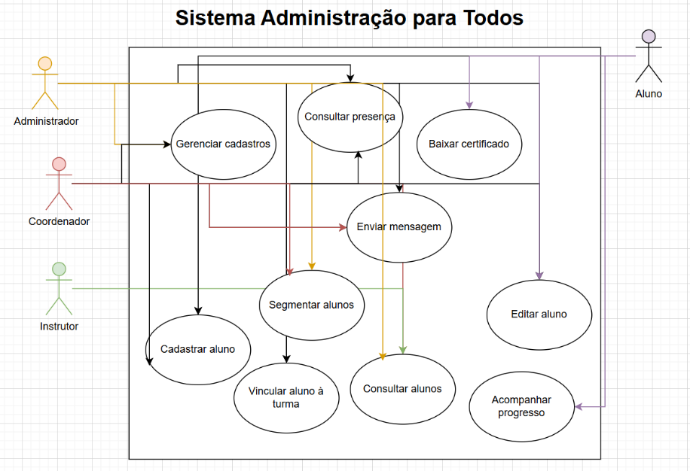

6.1.1 Diagrama Entidade-Relacionamento
O diagrama ER (Entidade-Relacionamento) é uma representação gráfica utilizada na modelagem de sistemas e bancos de dados. Ele descreve a estrutura lógica do sistema, mostrando as entidades (objetos ou conceitos) envolvidos e os relacionamentos entre eles. Esse diagrama é fundamental para compreender como os dados estão organizados e interagem no sistema.
As associações são representações dos relacionamentos entre as entidades no diagrama ER. Elas indicam como uma entidade se relaciona com outra e podem ser do tipo um-para-um, um-para-muitos ou muitos-para-muitos. As cardinalidades são usadas para expressar quantos elementos de uma entidade estão relacionados com a outra entidade. Elas ajudam a definir as restrições e a natureza dos relacionamentos.

6.1.2 Diagrama de Atividades
Diagrama de Sequência: O diagrama de sequência é uma representação visual que ilustra as interações e a ordem de mensagens trocadas entre objetos em um cenário específico de um sistema orientado a objetos.

7. RESTRIÇÕES
Descreve as restrições que são impostas ao sistema ou ao processo de desenvolvimento. Para a plataforma NOME DO PROJETO, listo as restrições abaixo:
Exemplo:
- Necessidade de novas licenças de software;
- Custos não cobertos pela métrica;
- Imposição de novas tecnologias;
- Ambiente físico ou plataformas;
- Utilização de diferentes sistemas operacionais;
- Deve ser funcional no ambiente web e mobile;
- Deve ser responsivo no ambiente web e mobile;
- Deve ser compatível com os browsers mais populares (chrome e firefox);

8. POLÍTICA DE VERSIONAMENTO
Descreve como será realizada a política de versionamento do projeto.
- GitLab;
- Branch Master;
- Cada alteração é acompanhada pela equipe antes de cada commit;
- É mantido um histórico de versão por meio do GitLab e a cada commit são executados testes automatizados, por meio do componente de integração contínua do GitLab.

